台北市立松山高中97學年度第二學期高三第一次段考生物試題

一、單選題: 20題，每題2分
1. 在巴夫洛夫（Ivan Pavlov）的條件反射學習行為實驗中，搖鈴引起唾液的分泌與下列何種神經最有關係？
(A)脊髓神經 (B)舌咽神經 (C)舌下神經 (D)交感神經
2. 下列有關神經細胞離子通透性和膜電位變化的敘述，哪一項正確？
(A)神經細胞的靜止膜電位為零 (B)Na⁺通透性大增時會造成去極化現象
(C)神經細胞膜對K⁺的通透並無限制 (D)過極化現象是因K⁺流入胞內所造成
3. 原本應開花的短日照植物，若在其黑暗期間用短暫紅光照射處理就不會開花，其原因何在？
(A)紅光的照射時間太短 (B)光敏素在照射紅光之後就失去活性(C)光照之後會造成Pr形式的光敏素累積 (D)Pfr形式的光敏素會抑制短日照植物開花

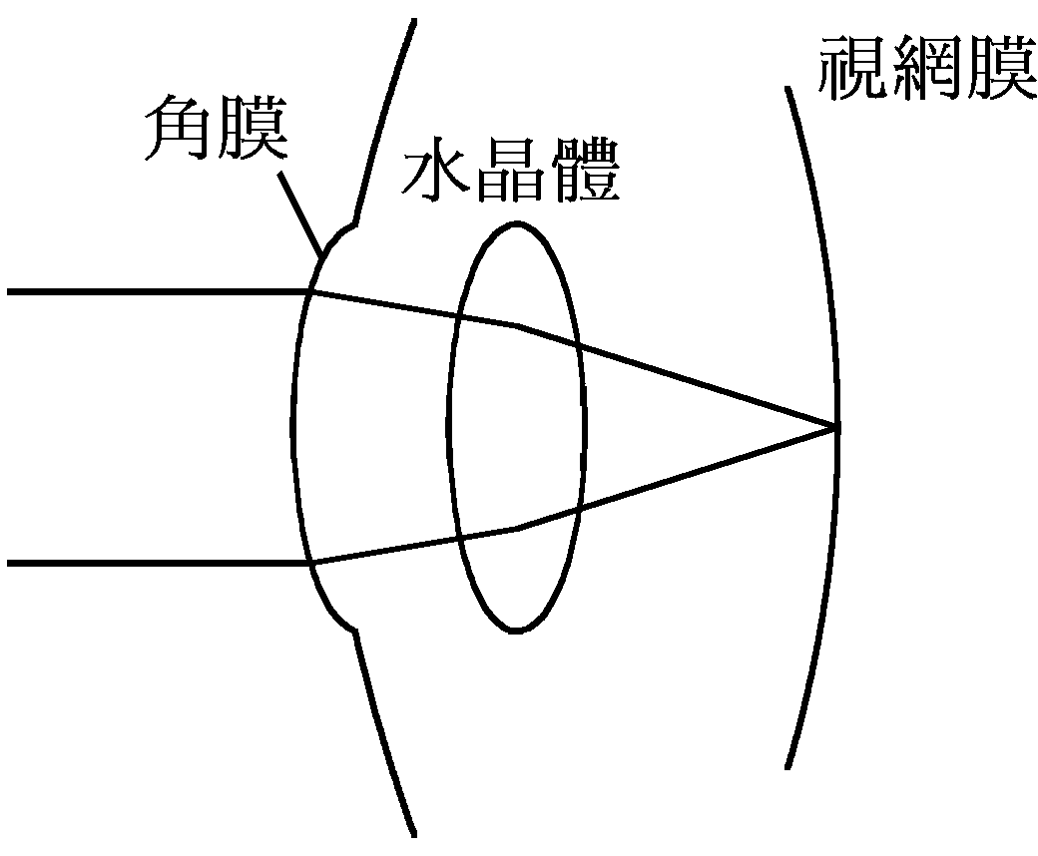
＊右圖為物體在人類視網膜上聚焦的簡示圖。水和角膜的折射率相近，因此在水中光線經過角膜時，並不會像在陸地時一樣先經過一次折射，依此資訊回答4-6題。
4. 一般人在水裡若未戴水鏡，則看東西時會覺得影像模糊的原因何在？
(A)瞳孔變得不夠大，光量不足
(B)瞳孔變得不夠大，解析度不足
(C)水晶體調整的幅度有限，影像的焦點落在視網膜之後
(D)水晶體調整的幅度有限，影像的焦點落在視網膜之前
5. 當我們在水裡未戴水鏡時，應如何調整才能在水裡看清物體？
(A)使瞳孔變得較大 (B)使瞳孔變得較小 (C)使水晶體變得較扁 (D)使水晶體變得較凸
6. 哪一種視覺障礙患者，有可能不需使用水鏡和眼鏡就可以看到清水裡的物體？(A)近視 (B)弱視 (C)遠視 (D)散光
7. 假如某一神經傳遞物質會使細胞膜上的氯離子通道開啟，則對膜電位會造成何種影響？(A)產生動作電位 (B)膜電位維持不變 (C)產生過極化現象 (D)產生去極化現象
8. 水裡的孑孓是以一根小管伸到水面呼吸。若用手揮過水面上方，手的影子會使孑孓向下潛逃，但是不久後又會回到水面呼吸。如果一再重覆揮手的動作，孑孓便不再對手的影子產生潛逃反應。這種現象屬於下列哪一項？
(A)印痕 (B)習慣性適應 (C)條件反射 (D)試誤學習

9.「西出陽關無故人」這樣的感慨與中樞神經系統的哪一部位可能最有關係？
(A)腦邊緣系統 (B)間腦 (C)大腦皮質 (D)小腦
10. 下列有關植物對低溫環境反應的描述，何者正確？
(A)溫帶的針葉樹以落葉來減緩生理活動
(B)許多二年生的植物普遍需要高溫的刺激才能開花
(C)越冬的種子通常含有低濃度的離層素，使種子維持休眠狀態
(D)植物可藉提高不飽和脂肪酸的比率，來維持細胞膜的流動
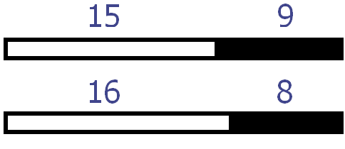
11.某人對「X植物」進行甲、乙二種不同的光照週期處理如圖(白色：光照；黑色：黑暗；數字：小時數)，結果只有甲處理的植株開花。根據此結果，推測下列哪項敘述正確？
甲
乙
(A)以短暫黑暗期中斷甲處理的光照期，則「X植物」不開花
(B)將黑暗時數增至12小時，則「X植物」不開花
(C)以短暫光照中斷甲處理的黑暗期，則「X植物」開花
(D)以紅光或遠紅光短暫中斷甲處理的黑暗期，則兩者對「X植物」開花與否的影響正好相反
12.下列何者最不像是感覺適應的結果？
(A)入芝蘭之室，久而不聞其香 (B)長期聽重音，久了聽不見輕音樂
(C)長期戴項鍊，久了不覺得它的存在 (D)入溫泉池後，久而不覺其燙
13.你正坐在這兒考試，感覺到自己的心跳加快。下列有關此現象的敘述，何者正確？
(A)受到體神經系統控制的一種反應
(B)副交感神經對考試壓力所產生的反應
(C)交感神經對考試壓力所產生的反應
(D)在壓力下，節律點維持心跳速率穩定的反應
14.下列有關人體感覺受器的敘述，何者正確？
(A)味覺受器位於舌表皮中 (B)聽覺受器位於內耳前庭
(C)壓覺受器位在表皮中 (D)本體受器位於內耳耳蝸內
15. 下表為人體交感神經與副交感神經在功能上的比較，何者正確？
 | 交感神經 | 副交感神經
甲 | 使瞳孔縮小 | 使瞳孔放大
乙 | 使心跳變快 | 使心跳變慢
丙 | 能分泌正腎上腺素使血壓上升 | 能分泌乙醯膽鹼使血壓下降
丁 | 能分泌乙醯膽鹼使平滑肌收縮 | 能分泌正腎上腺素使心肌收縮

(A)甲乙 (B)甲丁 (C)乙丙 (D)丙丁

16. 右圖為人體眼球構造的示意圖。當眼睛看遠處時，下列有關圖中甲乙變化的敘述，何者正確？
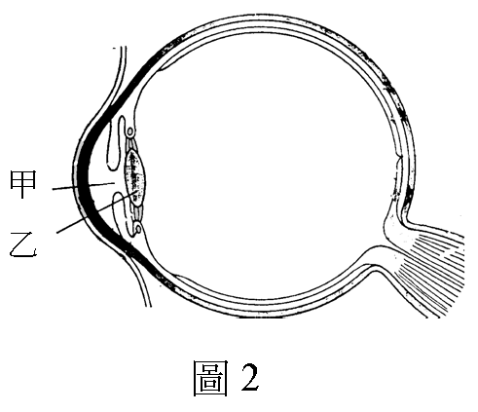
(A)睫狀肌收縮，懸韌帶拉緊，使甲變大
(B)睫狀肌收縮，懸韌帶放鬆，使甲變小
(C)睫狀肌舒張，懸韌帶拉緊，使乙變扁平
(D)睫狀肌舒張，懸韌帶放鬆，使乙變凸出
17.人體的腦幹不包括下列何者？(A)中腦 (B)橋腦 (C)延腦 (D)間腦
18.有關腦神經的敘述，下列何者正確？ (A)皆由腦發出 (B)皆為混合神經 (C)皆分布於頭部 (D)皆屬於自律神經
19.有關神經衝動在神經纖維傳導時的敘述，下列何者錯誤？ (A)需消耗能量 (B)傳導速率與刺激強度成正比 (C)有電位的變化 (D)遵循全或無原則
20.一個用黑布遮住眼睛的人，如果給他喝礦泉水和糖水時，他以為是相同的飲料，那麼可能此人的那個感覺部位出了問題？
(A)鼻子 (B)舌尖 (C)舌根 (D)舌兩側

二、多選題: 20題，每題2分，答錯倒扣題分1/5
21.下列和人體神經系統相關的敘述，那些是正確的？
(A)軸突將神經衝動自細胞體傳出
(B)神經元的細胞體位於大腦和脊髓的白質
(C)心搏及胃腸肌肉動作不能由大腦意識控制
(D)腳踩到尖銳石塊馬上感到疼痛是一種反射作用
(E)在周圍神經系中不含有神經元的細胞體
22.有關人體膝跳反射神經傳導途徑的敘述，何項正確？(A)屬於單突觸反射 (B)經過聯絡神經元 (C)由脊髓控制 (D)受器為肌肉內的肌梭 (E)動器為小腿肌肉
23.下列有關人類視覺的敘述，那些是正確的？
(A)視神經穿過視網膜處，沒有感光的色素細胞，稱為中央窩
(B)飛蚊症－晶體有微細的結晶物質形成
(C)青光眼－眼球內的壓力過高，壓迫視網膜
(D)白內障－眼球晶體的透明度下降
(E)夜盲－眼球視網膜中的桿狀細胞異常
24.下列有關人耳構造的敘述，何者正確？(A)柯氏器位於內耳，是產生聽覺位置 (B)三半規管具有靜態平衡覺功能 (C)動態平衡覺和小耳石、膠狀物質和毛細胞有關 (D)內耳皆充滿淋巴液 (E)聽覺和平衡覺皆和毛細胞有關。
25.下列何種植物生理反應受光影響？(A)幼苗生長 (B)向地性 (C)睡眠運動 (D)開花 (E)春化作用
26. 下列哪些感覺細胞可接受機械性的刺激？(A)視覺感光細胞 (B)聽覺的毛細胞 (C)味覺細胞 (D)皮下的觸覺細胞 (E)半規管的平衡覺細胞
27. 下列有關行為的敘述，哪些正確？
(A)本能反應必須反覆練習才能形成
(B)望梅止渴是屬於條件反射
(C)費洛蒙釋放於空氣中，近似物種也會產生類似反應
(D)許多本能行為的控制中心在下視丘
(E)訓練動物表演是利用試誤學習的原理
28. 下列有關交感神經的特性或功能之敘述，哪些正確？
(A)可隨意識運作 (B)抑制消化道運動 (C)源自於胸脊髓和腰脊髓 (D)促進瞳孔擴張 (E)以腎上腺素或正腎上腺素調節內臟活動
29.下列有關人類感覺受器的敘述，何者正確？
(A)內臟黏膜內也有痛覺受器
(B)味覺的受器是味細胞，其本身也是一種神經元
(C)在骨骼中有本體受器
(D)嗅覺的受器是嗅細胞，其本身也是一種神經元
(E)溫覺受器是接受化學物質刺激的受器
30. 下列有關植物受環境刺激而開花的敘述，哪些正確？
(A)溫度和照光時間長短都可能與植物開花有關
(B)若以閃光中斷黑暗期，不可能促進長日照植物開花
(C)若以閃光中斷短日照植物的黑暗期，會促進植物開花
(D)長日照植物開花所需的照光時間，不一定比短日照植物長
(E)光敏素受光的刺激後，可能引發植物體內與開花相關的生理反應
31.下列有關人腦功能的敘述，何者正確？ (A)下視丘是傳遞感覺的接力站 (B)視丘為體溫調節的中心 (C)產生視覺的位置是大腦皮質枕葉 (D)呼吸和心搏的中樞位於延腦 (E)中腦為視、聽覺的反射中樞
32.關於蛙的觀察與解剖實驗之敘述，下列哪些正確？
(A)前肢有四指，後肢有五趾 (B)左右肺各一葉，具肺泡 (C)消化、排泄和生殖具有共同的開口 (D)腎臟為暗紅色長條狀 (E)具橫膈將軀幹分隔為胸腔和腹腔
33.副交感神經興奮時，會引起下列哪些生理反應？
(A)瞳孔擴大 (B)心跳減緩 (C)胃液分泌增多 (D)氣管平滑肌收縮 (E)血管口徑縮小
34.下列有關神經元產生動作電位時，離子與離子通道關係的配對敘述，哪些正確？
(A)去極化：僅鉀離子通道開啟
(B)去極化：鈉離子通道開啟
(C)再極化：僅鉀離子通道開啟
(D)再極化：鈉離子通道關閉、鉀離子通道開啟
(E)過極化：鈉離子通道開啟、鉀離子通道關閉

閱讀一
杜鵑會選擇其它鳥類為寄主，以行其特殊的“巢穴寄生”行為。亦即臨產卵前，杜鵑會乘寄主不在時，飛到寄主的築巢中產下一粒卵，以令寄主代為孵育其子代。小杜鵑一旦孵出，甚至連眼睛都未張開，就會用背部把牠所觸及的圓形物或代母所產的卵拱出巢外，使小杜鵑能獨佔代母的照顧。不同品系的杜鵑所找的寄主並不一樣，此種現象稱之為寄主特異性。有趣的是杜鵑所產的卵各有其特色，而且常和寄主所產者雷同，以致於寄主無法分辨真偽而不致將之除去。科學家極想瞭解杜鵑的寄主特異性的遺傳方式，於是分析了不同品系杜鵑的DNA。由於細胞中除了核內染色體DNA有基因外，細胞質中的粒線體DNA也有基因，而每隻杜鵑的粒線體都來自其母親，因此他們同時分析粒線體DNA和細胞核DNA，結果發現不同品系杜鵑的核DNA並無有意義的差異，而粒線體DNA則在各個品系間有顯著的不同 。根據上文試回答下列問題：

35. 小杜鵑將代母的卵拱出巢外是屬於何種行為？（多選）
(A)本能行為 (B)學習行為 (C)固定行為模式 (D)印痕 (E)條件反射

36. 杜鵑所產的卵和其寄主所產者雷同，此現象的生物學意義為何？（多選）
(A)是領悟學習而來 (B)是天擇的結果 (C)可遺傳的 (D)有特定基因在控制 (E)在演化上不具任何意義

37. 下列哪些敘述和本文的內容不符甚至有衝突？（多選）
(A)寄主特異性相關基因應在粒線體DNA上 (B)寄主特異性遺傳和母鳥及公鳥都有關 (C)寄主特異性的遺傳方式符合孟德爾遺傳定律 (D)寄主特異性的遺傳只與母鳥有關 (E)基因在粒線體DNA上的遺傳方式和在核DNA上者一樣

閱讀二
阿茲海默氏症（Alzheimer’s disease）又稱老年癡呆症，是一種由於蛋白質在大腦皮質沈積而造成腦細胞死亡的神經退化性疾病。患者多為65歲以上老人，會漸漸喪失記憶，並且出現語言和情緒障礙的症狀。
19世紀早期，科學家已經知道人類的大腦皮質有時會出現圓形的斑塊，並觀察出它是由神經纖維所組成。1853年，德國病理學家菲爾克（Virchow）稱這些腦部沈積物為類澱粉沈積。1984年，格林納（Glenner）和翁（Wong）首先由阿茲海默氏症患者的腦膜血管中分離出類澱粉沈積。不久，馬士德（Masters）和貝倫索（Beyrenther）等人也由老化斑塊核心中分離出類澱粉沈積，兩者的分子量及胺基酸組成相同。但亞伯拉罕（Abraham）和塞克（Selkoe）等人發現，僅成熟老化斑塊中的類澱粉沈積有經過化學修飾。1987年初，合成這種蛋白質的互補DNA（complementary DNA，簡稱cDNA）被分離出來，顯示含有42個胺基酸的β型類澱粉沈積蛋白只是完整前驅蛋白（含695個胺基酸）的一小段。當前驅蛋白在特定位置被蛋白酶切割後，會產生介於39～43個胺基酸的胜肽片段，長度愈長的，愈容易產生堆積。此β型類澱粉沈積，在老年癡呆症發展過程中扮演著關鍵性的角色。根據上文，回答下列問題：
38.阿茲海默氏症的發生是因為中樞神經的哪一部位受損？（單選）
(A)大腦 (B)小腦 (C)延腦 (D) 中腦
39.茲海默氏症的症狀發展過程可能與下列哪些因素有關？（多選）
(A)大腦皮質的神經細胞受損 (B)心血管中類澱粉的沈積
(C)腦部β型類澱粉的蛋白質沈積 (D)大腦皮質圓形的老化斑塊之形成
(E)合成類澱粉蛋白質的互補DNA於大腦中的累積
40.關於腦部老化斑塊之β型類澱粉沈積的敘述，下列哪幾項正確？（多選）
(A)最早由病理學家菲爾克自患者的腦膜血管中分離出來
(B)為一種經過化學修飾的蛋白質 (C)全長有695個胺基酸
(D)被蛋白酶切割造成腦細胞受損 (E)與阿茲海默氏症的病程有關

三、非選擇題（20%）共3題(含10小題,每小題2分,全對始給分)
1、剛進入電影院，其黑暗的程度往往看不清楚物體，過一會兒，就可看清座位。
(1).試問剛進入電影院的一會兒，瞳孔直徑有何變化？
(2),其變化是由於虹膜的何種肌纖維收縮所引起？
(3).這種肌纖維收縮是受何種自主神經的管制？
(4).視網膜上的何種感光細胞能在黑暗中協助看見座位？

2、牽扯(伸張、牽張)反射是我們日常維持身體姿勢與平衡的重要生理反應，這種反射與肌梭(牽張感受器)受到牽扯有關。肌梭呈梭狀，內有與梭外的骨骼肌成平行排列的肌纖維。肌梭內的肌纖維有Ia感覺神經分布(如圖)，當骨骼肌被外力(如手上重物)拉長時，肌梭內的纖維也同時被拉扯而興奮，並將訊號傳到分布於肌梭的感覺神經元，進而產生牽扯反射。如圖表示手掌支撐了100公克物體時的牽扯反射的神經徑路，箭頭表示神經衝動傳導方向。試據以回答下列各題。
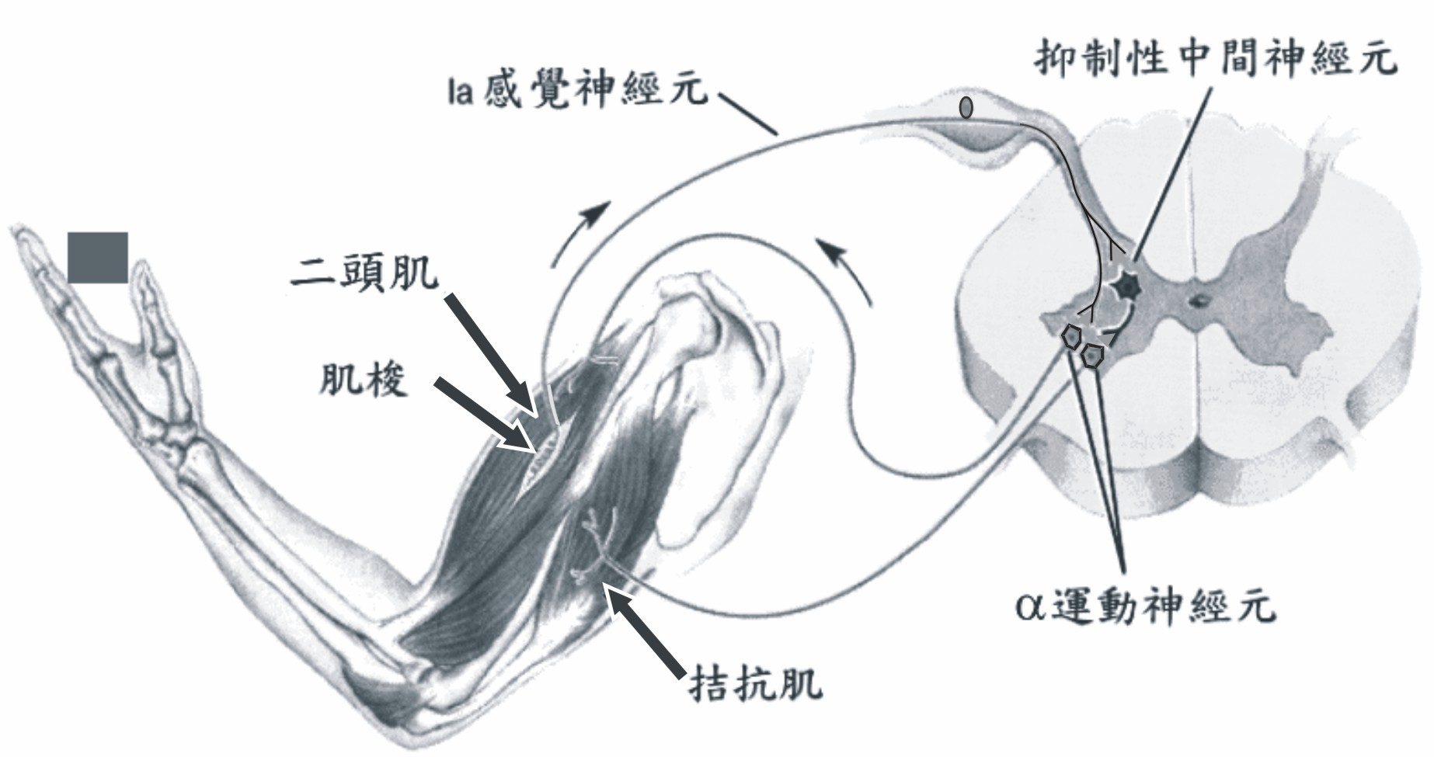
(1). 肌梭隱藏於骨骼肌中有何功能？
抑制性聯絡神經元
Ia感覺神經元
二頭肌
肌梭
抗肌肌肌肌肌
α運動神經元
(2). 在這樣的牽扯反射過程中，抑制性
聯絡神經元管制感覺神經元，
使其神經衝動不會傳至拮抗肌
運動神經元，其主要目的是甚
麼？

(3). 若在圖中的手掌上添加2公斤重
的物體，下列哪些敘述正確？
(A) 二頭肌收縮至更短
(B) 拮抗肌與其運動神經活動增強
(C) 感覺神經傳入中樞神經的訊息減弱

(D) 支配二頭肌的運動神經所傳導的神經衝動減弱
(E) 分布於二頭肌肌梭的感覺神經所傳出的神經衝動增強

3、洛倫士（Lorenz）以孵化出來不久的小鵝進行「跟隨他，並將他當做鵝媽媽」的行為模擬實驗，結果如下圖所示：
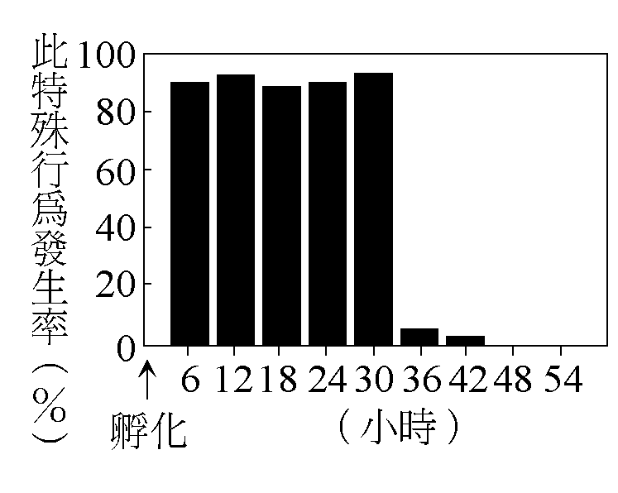
(1).小鵝跟隨洛倫士走動的學習方式稱為什麼行為？
(2).依據實驗結果推論，能形成此種行為的時段為何？
(3).如果當時他用下列哪些動物做實驗，就不可能發現到像小鵝一
樣的行為？
(A)帝雉 (B)黃鼠狼 (C)長鬃山羊 (D)櫻花鈎吻鮭(E)山椒魚

台北市立松山高中97學年度第一學期第一次段考三年級生物
非選答案卷

班級： 姓名： 座號：

非選擇題: 共3題(含10小題,每小題2分,全對始給分)

1-（1） | 1-（2） | 1-（3） | 1-（4）
2-（1） | 2-（2） | 2-（3）
3-（1） | 3-（2） | 3-（3）

台北市立松山高中97學年度第一學期第一次段考三年級生物
參考答案

班級： 姓名： 座號：

非選擇題: 共3題(含10小題,每小題2分,全對始給分)

1-（1）  變大 | 1-（2）  輻射狀肌收縮 | 1-（3）  交感神經 | 1-（4）  桿狀細胞
2-（1）  肌梭可以感受肌肉的張力和拉力 | 2-（2）  避免相互結抗的肌肉同時收縮 | 2-（3）  AE
3-（1）  印痕 | 3-（2）  孵化後6-30小時 | 3-（3）  DE

選擇題答案
1 B | 2 B | 3 D | 4 C | 5 D
6 A | 7 C | 8 B | 9 A | 10 D
11 D | 12 B | 13 C | 14 A | 15 C
16 C | 17 D | 18 A | 19 B | 20 B
21 AC | 22 ACD | 23 CDE | 24 DE | 25 ACD
26 BDE | 27 BDE | 28 BCDE | 29 AD | 30 ADE
31 CDE | 32 ACD | 33 BD | 34 BCD | 35 AC
36 BCD | 37 BCE | 38 A | 39 ACD | 40 BE

請監考老師協助在黑板上修正 第三大題非選題 第一題第4小題
原題目 (4).這種瞳孔反應由腦的何處控制？
修正為 (4).視網膜上的何種感光細胞能在黑暗中協助看見座位？

請監考老師協助在黑板上修正 第三大題非選題 第一題第4小題
原題目 (4).這種瞳孔反應由腦的何處控制？
修正為 (4).視網膜上的何種感光細胞能在黑暗中協助看見座位？

請監考老師協助在黑板上修正 第三大題非選題 第一題第4小題
原題目 (4).這種瞳孔反應由腦的何處控制？
修正為 (4).視網膜上的何種感光細胞能在黑暗中協助看見座位？

請監考老師協助在黑板上修正 第三大題非選題 第一題第4小題
原題目 (4).這種瞳孔反應由腦的何處控制？
修正為 (4).視網膜上的何種感光細胞能在黑暗中協助看見座位？

請監考老師協助在黑板上修正 第三大題非選題 第一題第4小題
原題目 (4).這種瞳孔反應由腦的何處控制？
修正為 (4).視網膜上的何種感光細胞能在黑暗中協助看見座位？

請監考老師協助在黑板上修正 第三大題非選題 第一題第4小題
原題目 (4).這種瞳孔反應由腦的何處控制？
修正為 (4).視網膜上的何種感光細胞能在黑暗中協助看見座位？

請監考老師協助在黑板上修正 第三大題非選題 第一題第4小題
原題目 (4).這種瞳孔反應由腦的何處控制？
修正為 (4).視網膜上的何種感光細胞能在黑暗中協助看見座位？

